TALLER PLAN DE MEJORAMIENTO DEL SEGUNDO PERIODO
ASIGNATURA: Matemáticas
DOCENTE: Lina Maria Florez Medina- Cyndy Johana Lezcano
GRADO: Noveno

NOTA: Recordar que el taller no tiene ningún valor para el plan de mejoramiento, es para preparase para presentar la sustentación respectiva.

LOGRO 1: Utiliza procesos inductivos y lenguaje simbólico o algebraico para formular, proponer y resolver conjeturas en la solución de problemas numéricos, geométricos, métricos, en situaciones cotidianas y no cotidianas.
LOGRO 2: Justifica la validez de las propiedades de orden de los números reales y las utiliza para resolver problemas analíticos que se modelen con inecuaciones.
LOGRO 3: Identifico diferentes métodos para solucionar sistemas de ecuaciones lineales.

TALLER
- Preguntas de Falso o Verdadero con justificación
Lee cada afirmación y escribe si es verdadera (V) o falsa (F).
En todos los casos debes justificar tu respuesta con un ejemplo o explicación clara.
- La ecuación (2x - 5)/3 = (x + 4)/2 siempre tiene una única solución. _______
- Si 4(x - 2) = 2(2x - 4), entonces la ecuación tiene infinitas soluciones. _______
- La ecuación 5x - 3 = 2x + 4 tiene como solución x = 7/3. _______
- Una ecuación lineal se puede representar como una recta en el plano cartesiano. _______
- Si 3x + 2 = 3x + 5, la ecuación no tiene solución. _______
- Si el resultado de una ecuación es x = -4, al reemplazarlo debe cumplirse la igualdad. _______
- El método de transposición consiste en mover términos al otro lado cambiando su signo. _______
- Toda ecuación con fracciones no puede resolverse. _______
- Si una ecuación es 2x = 2x, es un ejemplo de identidad. _______
- Resolver una ecuación es encontrar el valor que la hace verdadera. _______
- Las desigualdades usan pasos similares a las ecuaciones para resolverse. _______
- Al multiplicar una desigualdad por un número negativo, el signo se mantiene igual. _______
- La desigualdad -3x + 4 ≥ 10 tiene como solución x ≤ -2. _______
- x ≥ -2 incluye el número -2 en la solución. _______
- La expresión 3x - 4 ≥ 2x + 5 se resuelve igual que una ecuación (considerando reglas especiales). _______
- x < 3 y x > 5 tienen soluciones comunes. _______
- En la recta numérica, las soluciones de x > 2 se representan con flecha hacia la derecha. _______
- El signo ≤ significa “menor o igual que”. _______
- Una desigualdad puede tener más de una solución. _______
- Si una desigualdad es -2x ≤ 6, su solución incluye números negativos. _______
- Un sistema de ecuaciones 2x2 puede tener una única solución, infinitas o ninguna. _______
- Si dos rectas son paralelas, el sistema no tiene solución. _______
- El método de sustitución consiste en despejar una variable y reemplazarla en la otra ecuación. _______
- El método de igualación consiste en igualar dos expresiones que representan la misma variable. _______
- El método de reducción se basa en sumar o restar ecuaciones para eliminar una variable. _______
- Un sistema sin solución se llama incompatible. _______
- Si un sistema tiene infinitas soluciones, se dice que es compatible indeterminado. _______
- Si un sistema tiene una solución, se llama compatible determinado. _______
- El punto de intersección de dos rectas representa la solución del sistema. _______
- Un sistema con ecuaciones equivalentes tiene infinitas soluciones. _______

2. Resuelve paso a paso cada ejercicio, justifica el procedimiento y muestra el resultado final.
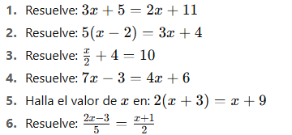
B. Inecuaciones
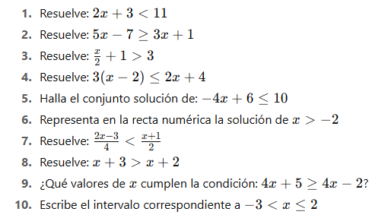
C.Métodos de ecuaciones 2X2
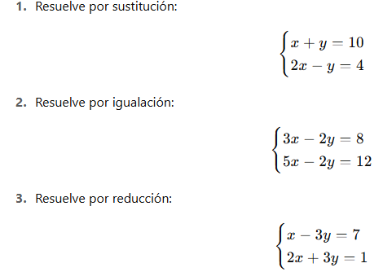
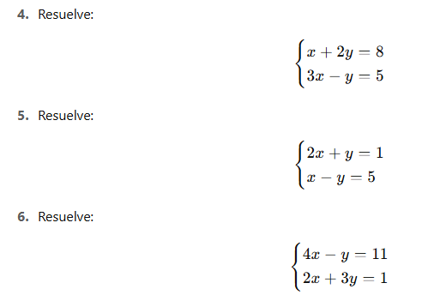
3. Responde con tus palabras, reflexiona sobre el tema y su utilidad.
- ¿Por qué crees que es útil aprender a resolver ecuaciones lineales en la vida cotidiana? Menciona al menos dos situaciones.
- ¿Qué errores frecuentes identificas en tus compañeros (o en ti mismo/a) al resolver ecuaciones? ¿Cómo los evitarías?
- ¿En qué tipo de decisiones de la vida crees que usamos “desigualdades” sin darnos cuenta?
- ¿Qué diferencia clave existe entre resolver una ecuación y una desigualdad?
- Explica con tus palabras en qué situaciones reales crees que se usan sistemas de ecuaciones 2×2
- ¿Cuál de los métodos (sustitución, igualación o reducción) te resulta más fácil? ¿Por qué?

